**Самостоятельная работа по теме *«Виды теплопередачи»***

**І-вариант**

№ 1. На каком из способов теплопередачи основано нагревание твердых тел?

№ 2. Какой вид теплопередачи сопровождается переносом вещества?

№ 3. Какое из перечисленных ниже веществ имеет наибольшую теплопроводность? Почему?

*Мех, Дерево, Сталь.*

№ 4. В какой кастрюле находящаяся в ней жидкость охладится быстрее? Ответ объясните.

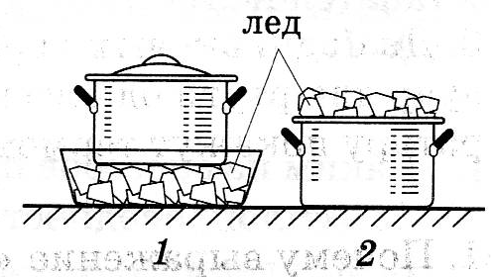

*.*

№ 5. Назовите возможный способ теплопередачи между телами, разделенными безвоздушным

пространством. Какие тела эффективнее излучают энергию?

**Самостоятельная работа по теме *«Виды теплопередачи»***

**ІІ-вариант**

№ 1. Каким из способов происходит теплопередача в жидкостях?

№ 2. Какие виды теплопередачи не сопровождаются переносом вещества?

№ 3. Какое из перечисленных ниже веществ обладает наименьшей теплопроводностью? Почему?

*Воздух, Чугун, Алюминий.*

№ 4. В каком чайнике кипяток остынет быстрее? Ответ объясните.

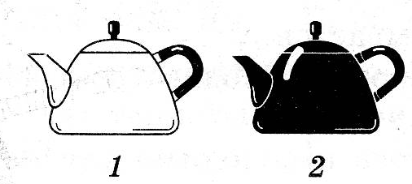

№ 5. В каких случаях теплопередача может происходить путем конвекции?

**Самостоятельная работа по теме *«Виды теплопередачи»***

**ІІІ-вариант**

№1. В первом стакане холодная вода, а во втором горячая. В каком стакане молекулы воды обладают меньшей энергией?

№ 2. В каком направлении в атмосфере перемещается воздух в жаркий летний день (см. рис.)?

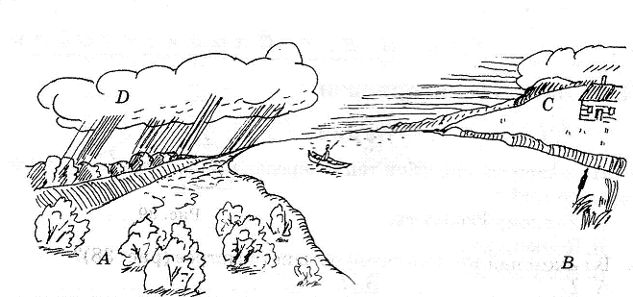

*.*

№ 3. Что происходит с температурой тела, если оно поглощает столько же энергии, сколько излучает?

№ 4. Какие вещества обладают плохой теплопроводностью? Ответ обоснуйте.

№ 5. Какой из стаканов при наливании кипятка с большей вероятностью останется цел? Почему?

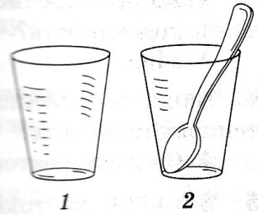

**Самостоятельная работа по теме *«Виды теплопередачи»***

**ІV-вариант**

№ 1. Два медных бруска имеют одинаковую температуру. Масса первого1 кг, второго 0,5 кг. У какого бруска больше внутренняя энергия? Ответ объясните.

№ 2. Верхнюю часть пробирки со льдом поместили в пламя. Расплавится ли лед в нижней части

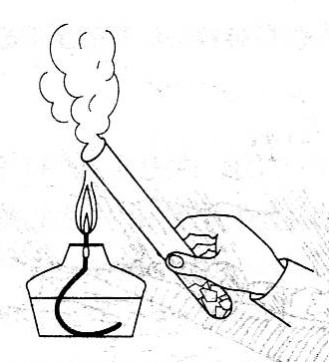 пробирки? Почему?

.

№ 3. Что происходит с температурой тела, если оно больше поглощает энергии, чем излучает?

№ 4. Почему газы обладают плохой теплопроводностью?

№ 5. При сравнении теплопроводности металлов для опыта были выбраны медный и стальной

стержни, к которым прикреплены пластилином кнопки. Какой стержень обладает большей

теплопроводностью?

